Spanish H-Work

Keira Knightly

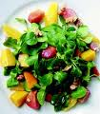
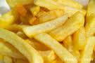

A veces come ensalada y patatas fritas.

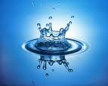
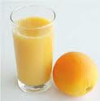
Generalmente bebe aqua mineral y zumo de frita.

